9月份我市工业生产者价格同比“双降”
9月份我市工业生产者价格同比呈“双降”态势。其中出厂价格同比下降2.4%，降幅较上月扩大0.7个百分点；购进价格同比由上月上涨0.2%转为下降1.6%。
从两大部类产品价格变动看，生产资料出厂价格同比下降2.0%，降幅较上月扩大1.0个百分点；生活资料出厂价格同比下降3.2%，降幅较上月扩大0.1个百分点。
在我市调查的35个出厂大类行业中，本月价格同比上涨的有13个，较上月减少1个；价格同比持平的有1个，与上月持平；价格同比下降的有21个，较上月增加1个。其中，对我市工业生产者出厂价格影响较大的行业中，文教、工美、体育和娱乐用品制造业出厂价格同比上涨16.0%，涨幅较上月收窄0.6个百分点；石油煤炭及其他燃料加工业出厂价格同比下降7.6%,降幅较上月扩大5.5个百分点；化学原料和化学制品制造业出厂价格同比下降3.8%，降幅较上月扩大2.1个百分点；黑色金属冶炼和压延加工业出厂价格同比下降11.5%,降幅较上月扩大4.1个百分点；有色金属冶炼和压延加工业出厂价格同比上涨4.2%，涨幅较上月收窄1.2个百分点；汽车制造业出厂价格同比下降6.1%，降幅较上月扩大0.1个百分点；计算机、通信和其他电子设备制造业出厂价格同比下降1.3%,降幅较上月扩大0.1个百分点。
9月份，我市工业生产者购进价格中，九大类价格同比由上月的“四涨五降”转为”一涨八降”态势。各大类中,燃料动力类类购进价格同比由上月上涨0.2%转为下降5.5%；黑色金属材料类价格同比下降7.9%，降幅较上月扩大3.2个百分点；有色金属材料类价格同比上涨8.9%，涨幅较上月收窄1.2个百分点；化工原料类购进价格同比下降3.1%，降幅较上月扩大1.9个百分点。木材纸浆类价格同比由上月上涨0.3%转为下降1.0%，建筑材料类及非金属矿类价格同比下降1.3%，降幅较上月扩大0.5个百分点;其他工业原材料及半成品类价格同比由上月上涨0.1%转为下降0.9%，农副产品类价格同比下降4.8%，降幅较上月扩大1.4个百分点;纺织原料类价格同比下降3.7%,降幅较上月扩大0.5个百分点。

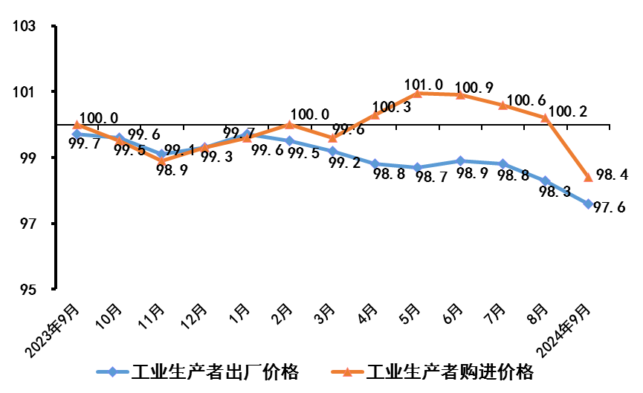
我市工业生产者价格指数（上年同月=100）

